 | 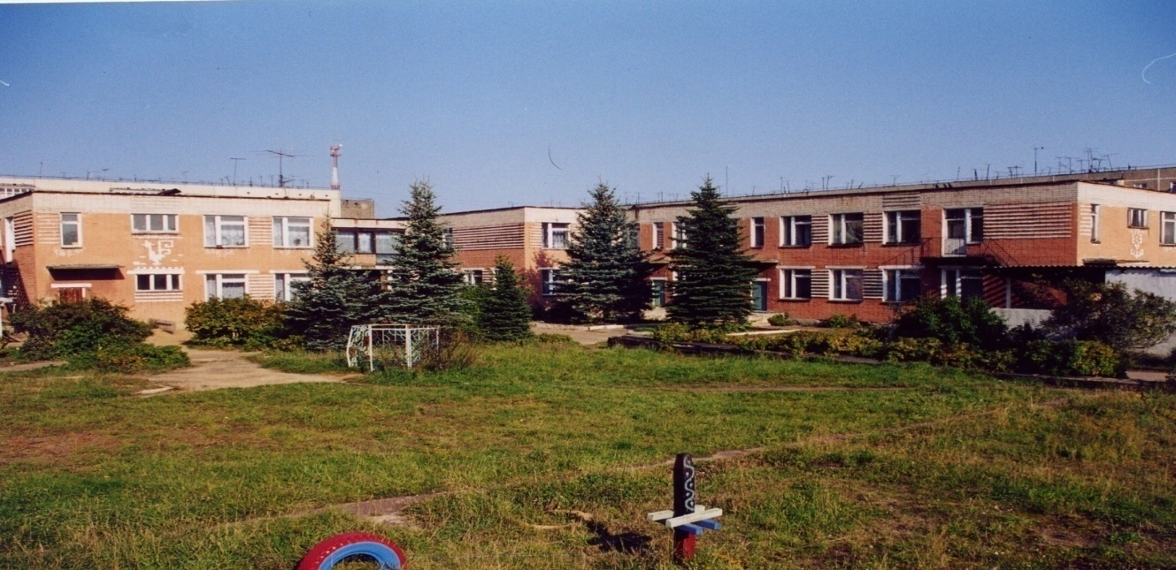 | 
Муниципальное дошкольное образовательное учреждение
детский сад №117 «Электроник» комбинированного вида
городского округа город Буй
Приложение № 16

Утверждено:
Заведующий д/с №117 «Электроник»
_____________/Смирнова О.В./

ПЕРСПЕКТИВНЫЙ ПЛАН
праздников и развлечений
по Художественно – эстетическому развитию
«Музыкальная деятельность»

музыкальные руководители
Пшеницына Л.Ю.
Чумичёва А.А.

2018-2019 учебный год
Мероприятия | Возраст  Группа | Срок
День Знаний:  - «Путешествие по станциям страны»Знаний»/образовательно-развлекательная программа/;  - Развлекательная программ «Путешествие в ктнотеатр» «Колобок » | Старшие –подготовительные группы  Младшие – средние группы | Сентябрь
Осенние праздники: | Все группы | Октябрь
Юбилей детского сада 35 ЛЕТ:  концерт  конкурс чтецов | Старшие, подготовительные группы | Ноябрь
Новогодние праздники  «Новый год приходит в дом» | Все группы | Декабрь
Рождественские посиделки | Старшие, подготовительные группы | Январь
День защитников Отечества | Средние, старшие, подготовительные группы | Февраль
«Мамин праздник» | 2 младшие, средние, старшие, подготовительные группы | Март
«Весна пришла» | Все группы | Апрель
Развлечение «Свет далёких планет» | Старшие, подготовительные группы | Апрель
День Земли | Средние, старшие, подготовительные группы | Апрель
День Победы | Старшие, подготовительные группы | Май
Выпускной бал «До свиданья детский сад – все ребята говорят» | Подготовительные группы | Май
Праздник посвященный дню защиты детей «Детство – это я и ты!» | Все группы | Июнь
В течение года развлечения по ПДД | 2 младшие, средние, старшие, подготовительные группы | В течение года
Концерты:  - Костромской филармонии;  - ДМШ г. Буя;  - БОУИ г. Буя;  - Театра кукол г. Кострома  - Конкурсы | 2 младшие, средние, старшие, подготовительные группы | В течение года

